4. Функциональный модуль

4.1. Каркас функционального модуля

Предназначен для размещения полезной нагрузки (пилота, пассажира, доп. оборудования) и основных агрегатов дельталёта. Воспринимает и передаёт нагрузки, действующие на дельталёт при взлёте, посадке и в полете (фото 26, 27).
Состоит из труб Д16Т, Д1Т усиленных в местах повышенных нагрузок вставками и бужами. Вертикальный пилон может быть наклонен вперед-вниз при снятом топливном баке для уменьшения габарита по высоте во время хранения. Вертикальные и горизонтальные пилоны замыкаются в силовой треугольник рамкой сидения и передним подкосом. Рамка также служит для крепления ремней системы сидений пилота и пассажира, размещения рычагов управления СУ и задних привязных ремней.

Фото 26
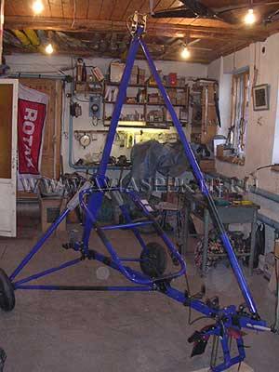
Основное шасси является пирамидальным. Каждая опора состоит из оси с колесом диаметром 400 мм, реактивной тяги и амортизационной стойки.

Фото 27
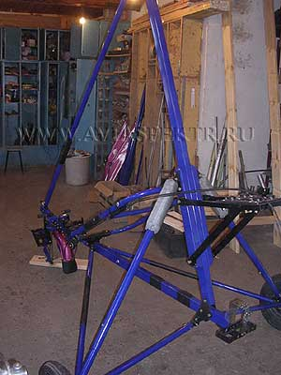

4.1.1. Узел крепления передней вилки (фото 28).
Представляет собой стальной сварной узел, соединяющий нижний горизонтальный пилон с передним пилоном. Расположен внутри пилонов, подкреплен снаружи двумя накладками. К узлу через бронзовые втулки и поворотную ось крепится передняя вилка. Также в районе этого узла находятся кронштейны крепления приборного оборудования и переднего подкоса.

